横峰中学高二地理第4周周练
命题人：李星
一、单选题（在每个小题给出的四个选项中，只有一项是符合题目要求的）
1、下列古诗词描述的地理事物或现象分布于我国地势第三级阶梯上的是：（ ）
①天苍苍，野茫茫，风吹草低见牛羊 ②朝辞白帝彩云间，千里江陵一日还。两岸猿声啼不住，轻舟已过万重山 ③日照香炉生紫烟，遥看瀑布挂前川。飞流直下三千尺，疑是银河落九天 ④会当凌绝顶，一览众山小
A、①② B、②③ C、①③ D、③④
读下图，回答2-4题。
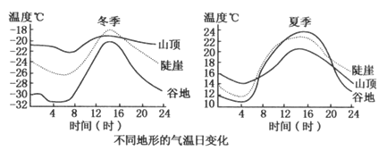
2.该地可能位于
A．东北地区 | B．青藏地区 | C．西南地区 | D．东南地区
3.关于该地的描述正确的是
A．冬夏季一天中最高气温出现在谷地 | B．陡崖冬季日温差大于夏季日温差
C．冬夏季山谷气温日变化最小 | D．山顶冬季日温差小于夏季日温差
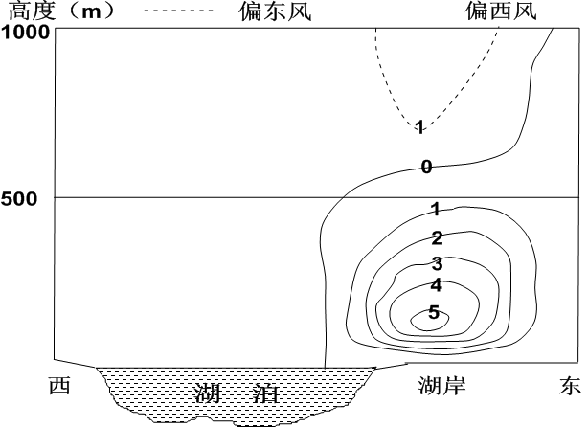
4.导致一天中最低温出现在山谷的主要原因是
图2
A．山谷地形闭塞，降温快
B．夜间吹山风，冷空气沿山坡下沉集聚在谷地
C．夜间吹谷风，谷地散热快
D．谷地多夜雨，降温快
湖泊与湖岸之间存在着局部环流，图2
为我国南方某大湖（东西宽约90km）
东湖岸7月份某时刻实测风速（m/s）
垂直剖面图，读图完成5～6题。
5．影响湖泊东岸风向的主要因素为
A．海陆位置 B．大气环流 C．季风环流 D．热力环流
6．此时最可能为地方时
A．0点 B．5点 C．15点 D．20点
我国长三角地区城际高铁多段地基采用水泥粉煤灰碎石（CFG）桩施工技术。下图为铁路CFG桩复合地基示意图。读图完成7-8题。
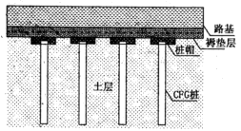
7．长三角地区城际高铁多采用CFG桩复合地基的主要目的是（ ）
A．防止春季冻土消融 B．防止粘土地基沉降
C．减少大量稻田占用 D．降低洪水泛滥危害
8．长三角地区城际高铁的建成通车带来的有利影响是（ ）
A．显著减轻航空运输的压力 B．提高沿线农产品的外运量
C．缩短中东部地区时空距离 D．促进当地旅游资源的开发
人口状况对一个地区的社会和经济发展有重要影响。下图为上海市人口机械增长率与自然增长率变化图，完成9-11题。
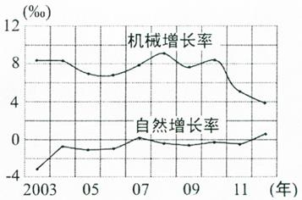
9.图示上海市人口增长率最高的年份是（ ）
A、2003年 B、2008年 C、2010年 D、2012年
10.图中反映上海市人口总量的变动态势是（ ）
A、基本稳定 B、先增后减 C、逐年增加 D、整体趋减
11.“一方是独生子女的夫妇可生育两个孩子”的人口新政给上海社会经济发展带来的长远影响可能是（ ）
①增加人口老龄化带来的压力 ②导致人口增长率大幅度上升
③缓解劳动人口比重减少趋势 ④改善男女性别比例失衡状况
A、①② B、②③ C、③④ D、①④
地处西天山的伊犁河谷兼有南北方的特点，素有“中亚绿洲”、“塞外江南”的称誉，读图回答12-14题。
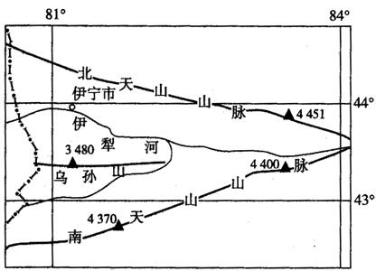
12．据图分析地形对伊犁河谷自然环境影响正确的是：
①似向西开口的三角形，利于河谷形成地形雨
②北部高大山脉可抵御来自西伯利亚的干冷气流
③南部高大山脉可阻挡来自塔里木盆地的风沙入侵
④地形封闭，各大洋水汽都难以到达，但有四周高山冰川的融水 ⑤独特的地形使该地比同纬度其它地区冬冷夏热
A．①②③ B．①②④ C．③④⑤ D．②③④
13．该地区的森林草场交错带，树木生长在山的阴坡，而阳坡多为草场，出现山脉“阴阳脸”。关于“阴阳脸”现象形成原因正确的叙述是：
A．阳坡温度高，不适合树木生长
B．阴坡为西风的迎风坡，降水多，适合树木生长
C．阳坡山地放牧与过度樵采毁坏了森林
D．阴坡温度低，蒸发弱，土壤湿度大，林木生长旺盛
14．关于伊犁河谷种植业发展的主导自然条件是：
A．地形平坦开阔 B．灌溉水源充足 C．热量条件较好 D．土壤肥沃
下图示意我国及东部、中部、西部三大地带能源自给率的变化情况。完成15-16题。
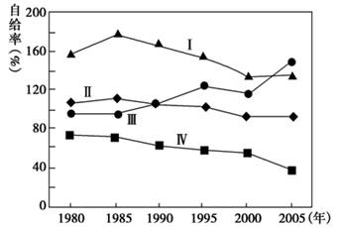
15.图中四条曲线中代表西部地带的是
A．Ⅰ | B．Ⅱ | C．Ⅲ | D．Ⅳ
16.下列地区中可以大量调出能源输往Ⅳ地带的是
①东北地区 ②西北地区 ③青藏地区 ④西南地区
A．①② | B．①④ | C．②③ | D．②④
读太湖表层水温日变化图，完成17-18题。 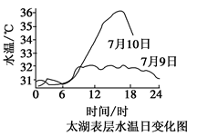
17. 太湖水的热量主要来源是（ ）
A．太阳辐射 B．地面辐射 C．大气辐射 D．地球内部
18. 9日与10日的两条气温日变化曲线有较大差异，最可能的原因是（ ）
A．测量误差 B．9日是阴天，10日是晴天
C．太阳辐射差异 D．10日有台风影响
读世界某区域某月盛行风示意图，回答19～21题。 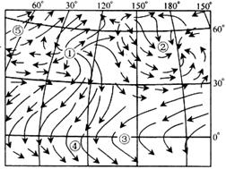
19.图中①②③④四地中，气压最高的是（ ）
A．① B．② C．③ D．④
20．图示风盛行时（ ）
A．华北平原正值小麦收获 B．好望角炎热干燥
C．北印度洋洋流自西向东流 D．夏威夷高压处于最强盛时期
21．图中④地的风（ ）
A．能发展成为台风 B．使澳大利亚北部地区进人旱季
C．为巴西高原带来降水 D．与影响南亚的西南季风成因相同
图1是我国长江、黄河、珠江、松花江四大河流的水量平衡示意图。读图回答22—23题。
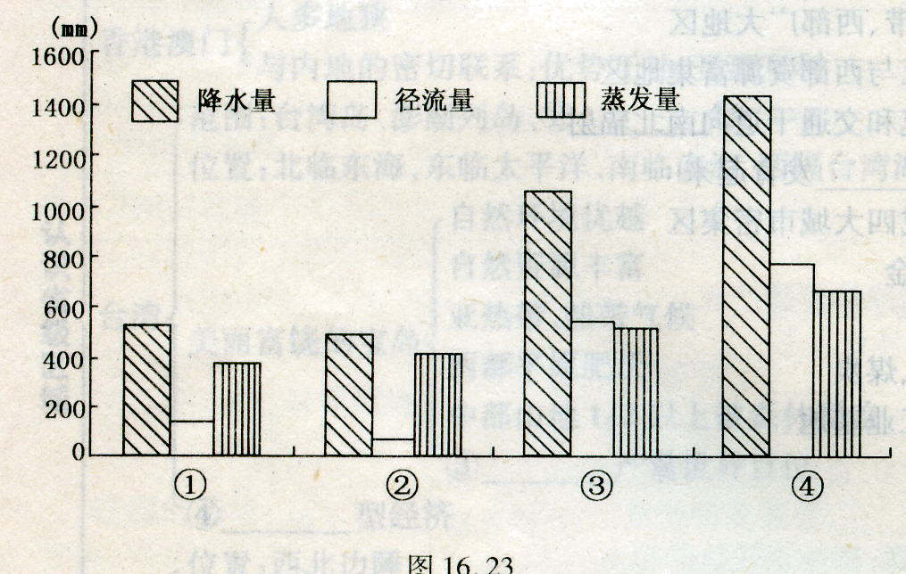
图1

22.图中反映松花江的是 （ ）
A.① B.② C.③ D.④
23.②河流径流量最小，最主要的原因是（ ）
A.流域面积最小 B.河流长度最短
C.流经半干旱、半湿润区 D.水土流失严重
图6显示我国四个省2004年三种谷物的种植面积。
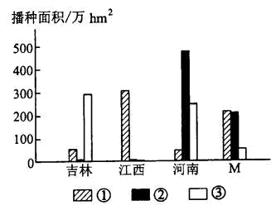
读图，回答24—25题。
图6
24．①、②、③代表的谷物依次是（ ）
A．小麦、水稻、玉米 B．玉米、小麦、水稻
C．水稻、小麦、玉米 D．水稻、玉米、小麦
25．M省可能是（ ）
A．山西 B．安徽
C．广东 D．甘肃
常流性河道频率指以一直线截取某一地区，求取被直线切割的常流性河道数与该直线长度之比，该频率可反映区域水系网的密度。下图示意沿湛江—漠河一线降水量、常流性河道频率的南北地带关系。读图，完成26～27题。
INCLUDEPICTURE "K:\\杨真\\2016\\地理\\一轮\\人教版\\DL1138.TIF" \* MERGEFORMATINET INCLUDEPICTURE "E:\\下载\\人教版\\DL1138.TIF" \* MERGEFORMATINET INCLUDEPICTURE "C:\\Users\\Administrator\\人教版\\DL1138.TIF" \* MERGEFORMATINET 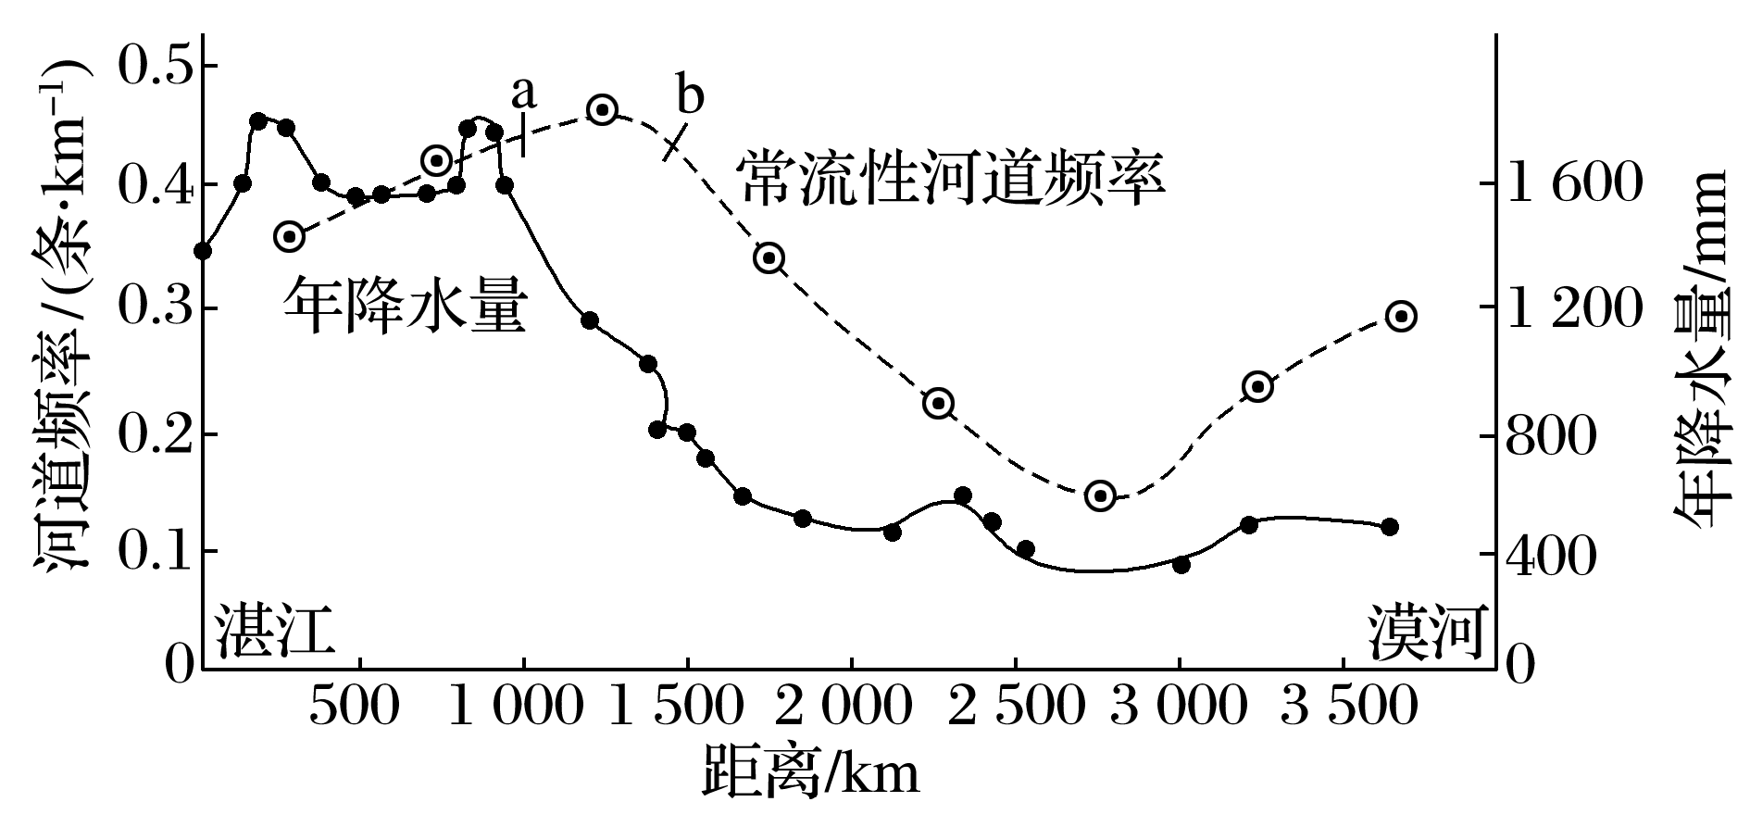
26．常流性河道频率最小值出现在( )
A．江南丘陵 B．长江中下游地区
C．内蒙古高原 D．东北平原
27．图中a～b段河道频率最高的主要原因是( )
A．气候湿润，降水最多 B．经过石灰岩地区，多暗河
C．地处山区，地表破碎 D．地处平原，地势低平

班级： 姓名 得分：
1 | 2 | 3 | 4 | 5 | 6 | 7 | 8 | 9 | 10 | 11 | 12 | 13 | 14 | 15
16 | 17 | 18 | 19 | 20 | 21 | 22 | 23 | 24 | 25 | 26 | 27 | 28 | 29 | 30

二、综合题
28．阅读下列材料，回答问题。(12分)
材料一 环渤海经济圈指辽东半岛、山东半岛和京、津、冀为主的环渤海滨海经济区，该经济区延伸可辐射到山西、辽宁、山东全省以及内蒙古的部分地区。
材料二 环渤海地区矿产、城市和交通示意图。
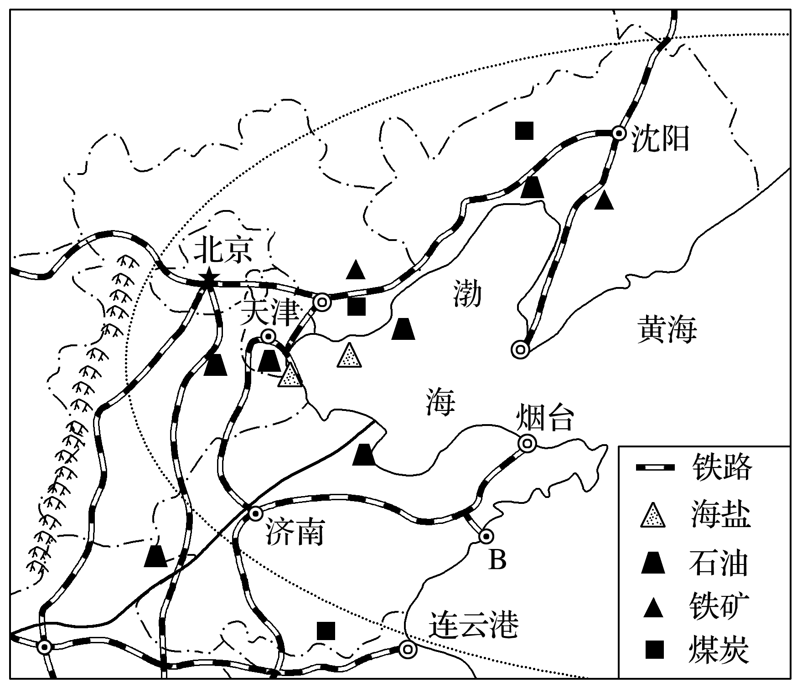
(1)图中B城市与纬度相当的济南相比较，气温年较差较小的是________，为什么？

(2)读图说出该区域发展钢铁、石油等工业的有利条件。

(3)试说出制约本区社会经济发展的限制性自然因素及目前采取的主要措施。

(4)山东省政府提出打造半岛制造业基地的科学规划，你认为置身其中的威海、烟台、青岛发展制造业的有利条件有哪些？(从地理位置、社会经济条件分析)

参考答案
1 | 2 | 3 | 4 | 5 | 6 | 7 | 8 | 9 | 10 | 11 | 12 | 13 | 14 | 15
D | A | D | B | D | C | B | D | B | C | B | D | D | B | C
16 | 17 | 18 | 19 | 20 | 21 | 22 | 23 | 24 | 25 | 26 | 27 | 28 | 29 | 30
D | A | B | A | B | D | A | C | C | B | C | D

28．(1)B 因为B城市位于沿海，受海洋影响大。（4分）
(2)自然资源丰富、交通便利。（4分）
(3)水资源短缺。 南水北调。（4分）
(4)山东省海岸线长，滩涂面积大，海洋资源得天独厚；威海、青岛、烟台是重要的海洋渔业基地；山东省还是全国著名的海盐产区。（7分）

